DOCUMENTO TÉCNICO

# Requisitos

## Especificación

#RESUMEN DEL PROBLEMA (opcional)

Dado dos números i j , encontrar la duración máxima del ciclo dentro de este rango.

### Entrada:

### La entrada constará de una serie de pares de números enteros i y j, un par de números enteros por línea. Todos los números enteros será menor que 10,000 y mayor que 0. Debe procesar todos los pares de números enteros y para cada par determinar la duración máxima del ciclo. todos los números enteros entre i y j incluidos. Puede suponer que ninguna operación desborda un entero de 32 bits.

### Salida:

# Para cada par de números enteros de entrada i y j, debe generar i, j y la duración máxima del ciclo para números enteros entre i y j incluidos. Estos tres números deben estar separados por al menos un espacio. con los tres números en una línea y con una línea de salida para cada línea de entrada. Los números enteros i y j deben aparecer en la salida en el mismo orden en que aparecieron en la entrada y deben ser seguido de la duración máxima del ciclo (en la misma línea).

# Diseño

## Estrategia

### Para encontrar la solución al problema se tomaron los números dentro del rango establecido. Para esto se iba aplicando el algoritmo, si el numero era par , se divide entre 2 hasta llegar a 1 , si la división daba como resultado un numero impar , se aplicaba el 3n+1 hasta llegar al caso base (n=1)

### #Estructuras de datos

### No se usaron estructuras de datos

#ALGORITMO

Programa adjunto

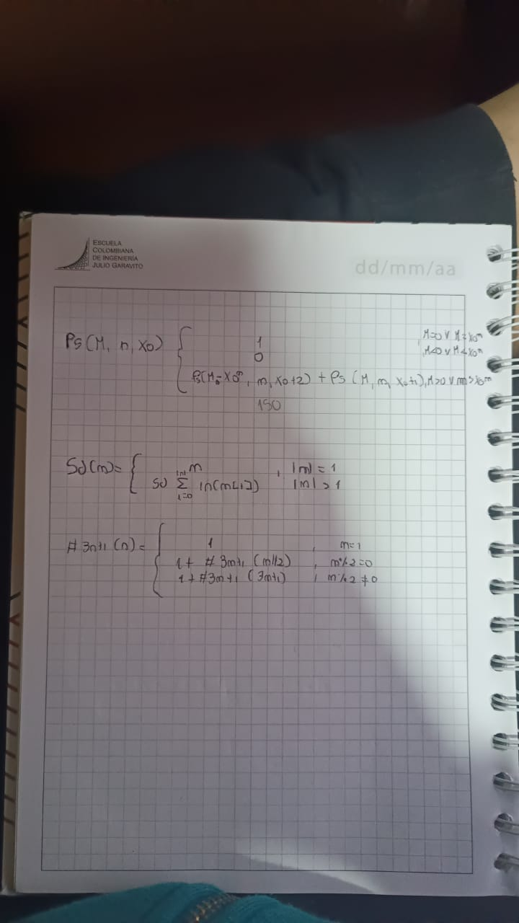

#INVARIANTE

* Iniciación: No hay casos
* Estabilidad: Por cada recursión , va analizando cual es la duración máxima del ciclo
* Terminación: No hay más números por analizar dentro del rango establecido

## Casos de prueba

|  |  |  |
| --- | --- | --- |
| **Entrada** | **Justificación** | **Salida** |
|  |  |  |
| 1 10 | Caso común | 20 |
| *1 200000* | Caso extenso | 383 |
|  |  |  |

# Análisis

# 

## Temporal

El costo en este caso será aproximadamente de nlog(n) aproximadamente ya que n es el rango de números que se van a analizar y cada proceso que hace con cada numero es de log(n) de manera aproximada. Por esto es de nlog(n) (número de datos por la complejidad de cada dato) . Implementando la misma solución memorización, la complejidad se reduce a n .

# Código

*Al igual que el punto anterior pueden guiarse con este ejemplo*

## Documentación

Dentro del código.

## Fuentes

*Las fuentes son el código sobre el cual escribieron el documento*

/arena_1_a